2019 H&N cancer 編輯人: 林長 陳柏叡 / 校對人: 中榮 鄭皓升
林長 張東杰 HN
就我所知，其實張Ｐ每年考的都不一樣，不過在回答時，答案是什麼其實不是最重要的（只要不要太奇葩就好），真正重要的是答案背後的的想法與邏輯。因為他常常考一些比較冷僻的狀況，所以臨場發揮比2019年度的答案重要（看了詳解各位大概可以知道，這些東西不太可能在事前準備好…）。

關於考試內容，大家可以參考2016的回憶錄：「Laryngeal cancer with thyroid cartilage invasion and ipsilateral neck nodes metastases該如何治療？如果回答induction chemotherapy，就會翻 NCCN guideline 給你看，說 guideline上建議開刀；但也有人回答應該開刀之後，還是翻 NCCN 給你看，說明明還有另外兩種做法，為什麼要prefer surgery? 總之會依照你的回答去挑戰你…」

總之，回答出來的答案雖然不一定要完全貼合指引，但一定要符合邏輯。因為只有答案正確也不會簡單放過去，張Ｐ會繼續追問後面的一百個為什麼。有幾點可以提供回答時的方向參考：
- 不太喜歡考分期（原音：可以查到的東西幹嘛要背？）
- 很在意生活品質，治療毒性越低越好
- 如果有一種做法可以減少毒性，雖然復發率比較高但可以salvage處理時，那在病人知情同意下是可以進行的（原音：復發率15%，那代表另外85%病人都是我們多照的）
- 有些東西或許還沒有實證，但只要有可能性、未來性都可以抓來當回答的依據。

以上資訊希望有一點點幫忙…以下是2019年的詳解參考：

Q:
- 給一張MRI (Bulky nasal/maxillary sinus tumor, contact right eye), N0, 病人不想開刀
- 先Bx確定診斷: Adenoid cystic carcinoma
- WU: Chest CT
- 治療選項: C/T+CCRT, CCRT, RT, C/T, 理由
  - CCRT
- Constraint:
  - 給物理師compromise順位
A:
Introduction of adenoid cystic carcinoma (ACC)
- Low-grade malignant tumor of salivary glands
- High rates of local recurrence (prone to local nerve invasion)
- High rates of distant metastases (typically lung and bone) (~40%)
  - May occur even 20 to 30 years after treatment of the primary tumor.
  - A role for chemotherapy in adenoid cystic carcinoma treatment is still developing (Slow growth kinetics and do not benefit from systemic chemotherapy.)
- Surgery followed by RT is recommended by NCCN guideline, and neural pathways to the skull base should be included.

Q: Management of locally advanced maxillary ACC?
A: 若外科醫師評估為可開刀，目前NCCN guideline仍建議以開刀後追加放射治療為主要治療選擇，針對全身性治療目前並沒有建議或結論。

Q: Possible surgical complication?
A: 因為病患腫瘤已經影響到眼框，當進行手術後可能造成眼位不正、復視、外觀異常等後遺症。

Q: 可是病人堅持不想開刀？
A: 此時可當作unresectable disease進行治療，治療方法以RT +/- concurrent chemotherapy為主，目前沒有high-level evidence指出何者為佳，討論CCRT在ACC角色的文章，個案數皆小於20人。
在一篇回顧以放射治療處理唾液腺癌（ACC僅佔約20%）的文章中，當劑量超過66 Gy時，十年局部控制率可達約60%(1)。另一篇韓國的case series則指出cisplatin-based CCRT對ACC的CR rate可達80%，但最常見的治療失敗模式仍為遠端轉移（40%）(2)
簡單來說，由於理論上cisplatin有加強放射治療的效果。如果病人PS很好，雖然沒有明確證據，但還是可以考慮採用CCRT以爭取最大的治癒率（註：最好別說是為了減少遠端轉移所以採用CCRT，因為ACC對傳統化療的效果普遍不佳，因此即便ACC病患發生轉移，林長的腫瘤科醫師也有人偏向等到轉移病灶有症狀再進行化療）

Q: 有沒有其他的治療方法？
A: 可以考慮High-LET的RT，過去中子治療的研究中，有看到中子治療可以改善局部控制（但是增加了晚期毒性）。未來說不定可以考慮以重粒子進行治療。如果想得更遠，目前研究中的Proton Arc with LET optimization或許也是一個可行的方向（雖然這樣炫技可以拿到高評價，但高機率會被追問細節，所以沒有把握後面的理論的話請自己斟酌XD）

Q: RT範圍要包含哪裡？要不要照頸部淋巴結？
A: 這類問題是張Ｐ常常問住院醫師的經典問題，大家可以明確的知道這問題不太可能有標準答案，就算有在考試當場也不太可能會知道。但標準回應建議由failure pattern下手。
在原發腫廇處，一定要包含附近的顱神經，因為ACC很容易沿著神經跑。至於頸部淋巴結，由於ACC主要發生治療失敗的地方會在遠端（肺部），所以不一定要照。但如果真的很擔心，還是可以考慮照射1st echelon nodes，不過要知道轉移機率其實小於10%：
  - Maxillary sinus
    - Ipsilateral subdigastric and submandibular nodes are most often involved
    - Incidence: 17% vs. 4% (SqCC and PD ca. vs. Adeno, ACC, and mucoepidermoid)
    - Relapse rate 38% vs. 8% (SqCC and PD ca. vs. Adeno, ACC, and mucoepidermoid)

Q: Dose Constraint for RT Planning?
A: 這題的答案和實際的腫瘤位置有關。假設腫瘤緊貼眼睛和視神經， Definitive RT其劑量高機率會讓單側的眼睛及視神經受到不可逆的傷害，所以此時就要和病人說明解釋我們的治療目標是「保留外觀」，單邊的眼睛功能是不太可能保留的，會在幾年內的時間慢慢失明。而最重要的constraint則是保護對側眼睛及視神經。
Per NRG HN-001 protocol:
- Eye (contralateral): Dmax < 55 Gy
- Optic apparatus (contralateral): < 54 Gy
- Lens - Dmax < 15 Gy (less important)
另外一個很重要但容易被忘記的器官是Lacrimal gland，因為劑量過高的話會導致病人嚴重的乾眼，甚至在未來產生角膜炎並影響到視力。大型研究中較少有關於Lacrimal gland的建議，一篇回溯性的文章中建議可以採用Dmax < 30 Gy作為constraint (3)。若要排順位的話，建議如下：
- Contralateral eye/optic nerve
- Brainstem/spinal cord
- Tumor coverage
- Lacrimal glands
- Ipsilateral eye/optic nerve (no hot spot)
中山 曾顯群 HN
Q1. Neck level I-V 說明範圍
雖然大家應該很熟，這應該只是小試身手，不過以下比較嚴謹的節錄幾個大試驗團體的consensus.
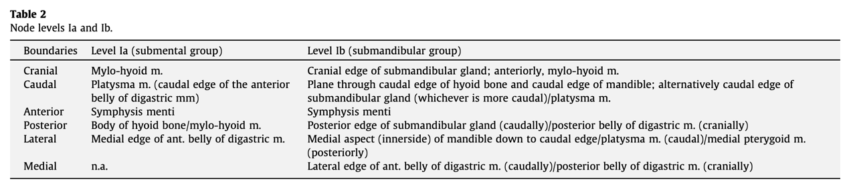
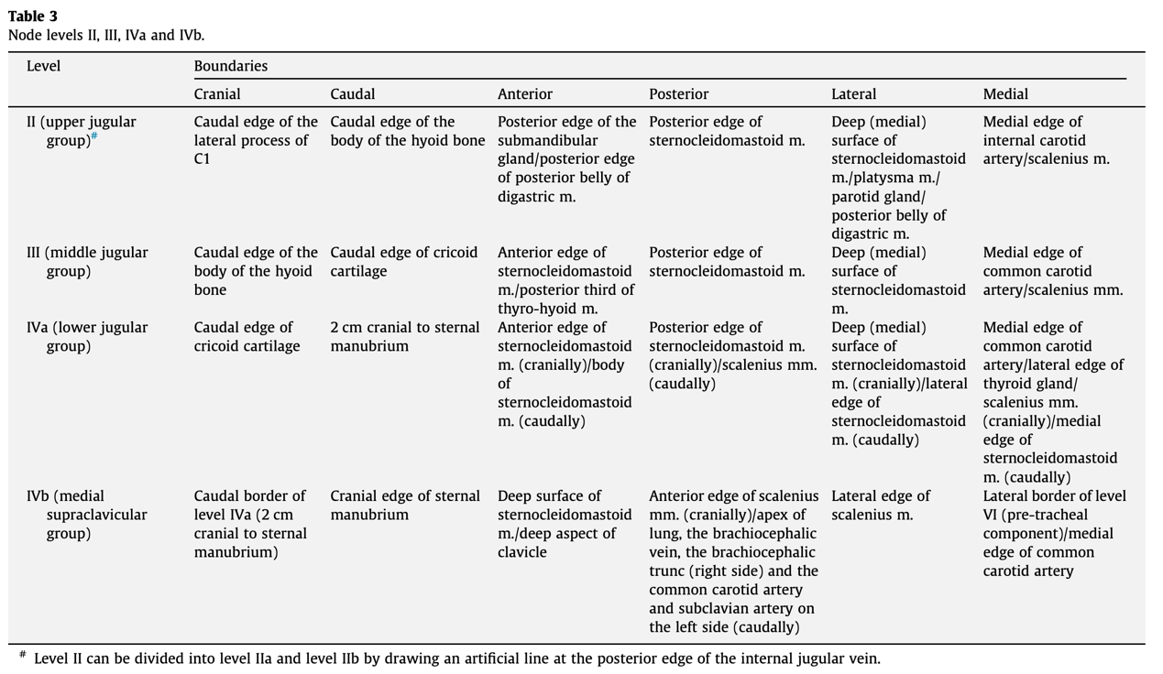
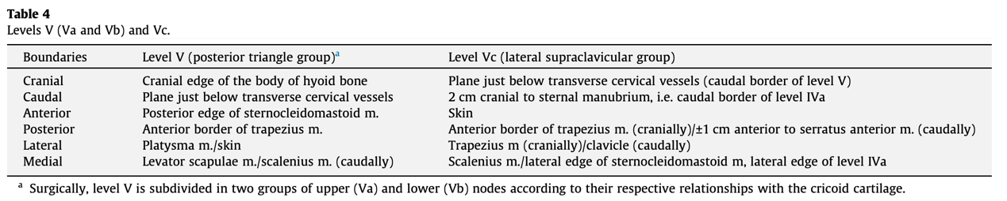

Q2. 說明NPC stage 7-8th 改變
最重要的幾個改變如下：
(1) for T-classification, patients with infratemporal fossa/masticator space involvement, which was considered in the T4 category in the 7th edition, has been replaced with a precise definition;
(2) medial pterygoid (MP) and lateral pterygoid (LP) muscles have been downgraded to the T2 category, whereas prevertebral muscles have been included in the T2 category;
(3) For the N-classification, the supraclavicular fossa (SCF) has been replaced by the caudal border of the cricoid cartilage, and N3a and N3b in the 7th edition have been reclassified to N3;
(4) T4 and N3 have been merged into IVA;
(5) For the clinical stage, stages IVA and IVB in the 7th edition have been redefined as IVA, and stage IVC has been reclassified as IVB in the 8th edition.
第七版與第八版的比較如下：
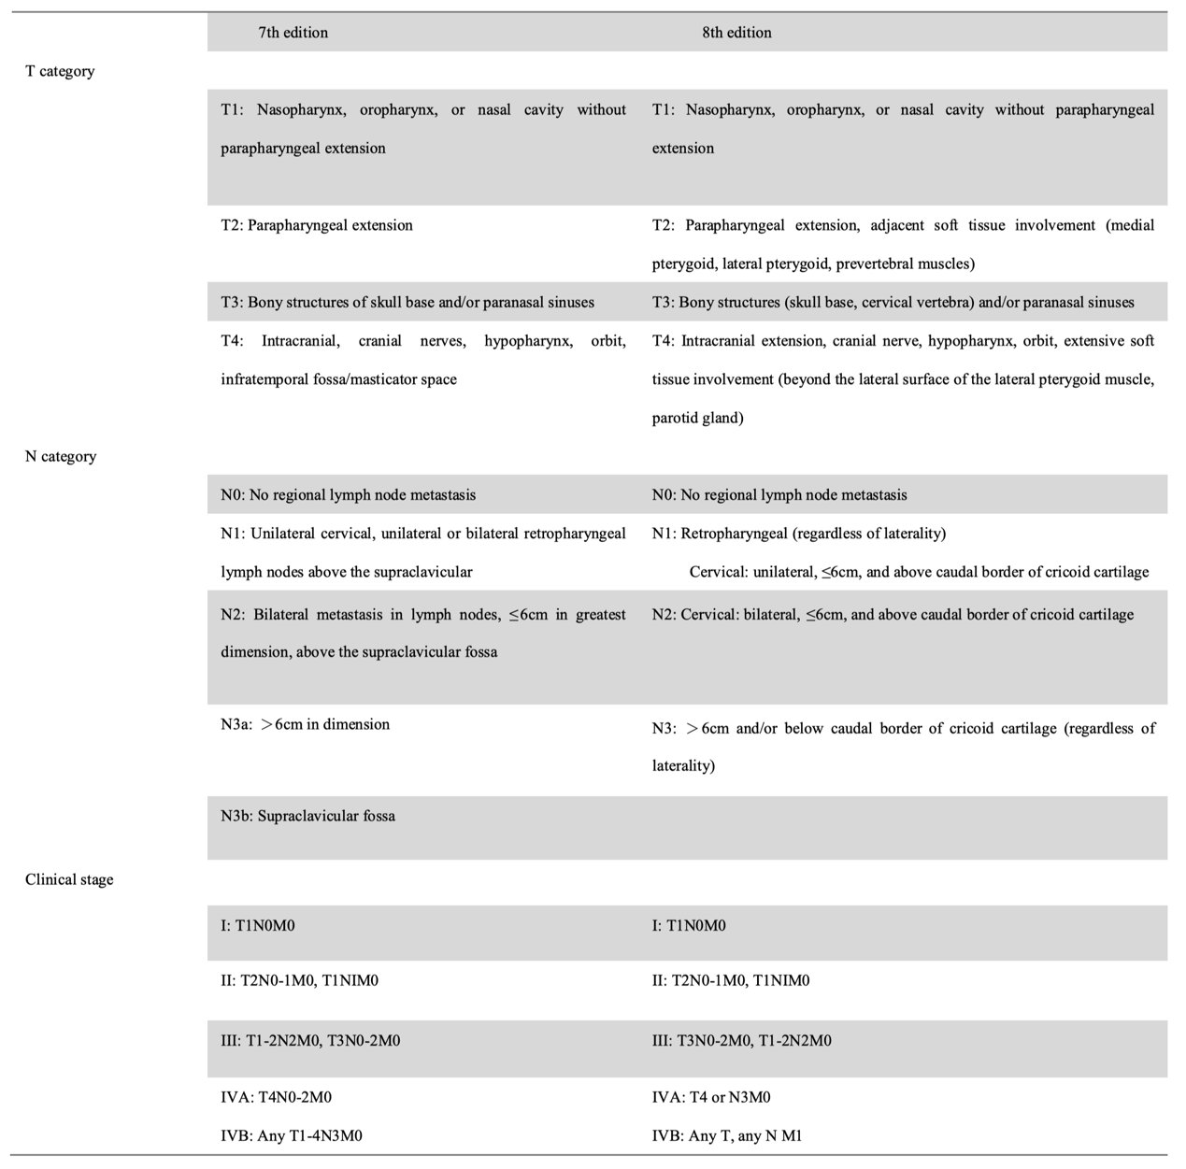

Q3. NPC T1N0M0 怎麼治療,範圍劑量
NCCN Guideline目前仍建議以RT alone進行治療，放射治療的劑量及範圍依目前的證據來說，和其他期別的NPC相同，目前並沒有很好的證據提供降劑量或者縮小治療範圍的選擇。

Q4. NPC 什麼時候會做level I
下圖來自Perez，我們可以看到其實Level I轉移的機會相對不高，雖然圖的註釋不知道在寫些什麼，總之這是收錄了202個病人做MRI的clinical stage，並不是真的切下來的結果[5]。雖然也有Meta-analysis顯示Ib受到影響的機會約為2.7% [6]，不過畢竟課本是列下面這張圖，依照這個回答或許比較保險。
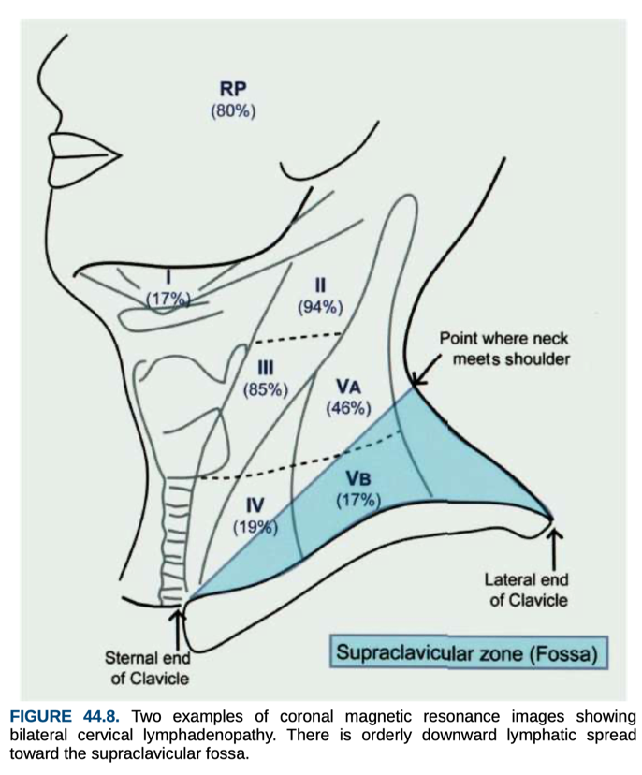
因此課本中的建議如下：
- Bilateral IB lymph nodes can be spared if patient is node-negative
  - Treatment of level IB should be considered in node-negative patients with extensive involvement of the hard palate, nasal cavity, or maxillary antrum.
- At the discretion of the treating radiation oncologist, level IB may also be spared or limited to the anterior border of the submandibular gland in low-risk node-positive patients.
  - Patients presenting with isolated retropharyngeal nodes or isolated level IV nodes are considered low risk for level IB involvement.
簡單來說，課本認為除了超低風險的病人外（node-negative OR node-positive with isolated RP/level IV），都應該考慮進行Ib的照射。就算是node-negative，如果原發腫瘤侵犯可能引流到Ib的區域，如hard palate, nasal cavity, or maxillary antrum等位置，也應該考慮level Ib的照射。
[中榮經驗補充] 中榮大部分病患不會照射level I LN，一方面該區域NPC轉移機率不會這麼高，且可以減少parotid gland劑量，除非很明顯cN+，才會考慮照射level I。

Q5. 有沒有看過late complication
有（很想只回答一個字，但應該不能這麼混），我猜這題應該是聊天時間…嗎？總之課本相關的描述如下，提供給大家回憶自己看過的病人：
The overall complication rate from conventional treatment ranged from 31% to 66%, with severe sequelae including temporal lobe necrosis, hearing loss, xerostomia, neck fibrosis, cranial nerve dysfunction, endocrine dysfunction, soft tissue necrosis, osteonecrosis, and transverse radiation myelitis.

Reference
- Chen, Allen M., et al. "Long-term outcome of patients treated by radiation therapy alone for salivary gland carcinomas." International Journal of Radiation Oncology* Biology* Physics 66.4 (2006): 1044-1050.
- Ha, Hyerim, et al. "Role of concurrent chemoradiation on locally advanced unresectable adenoid cystic carcinoma." The Korean journal of internal medicine 36.1 (2021): 175.
- Batth, S. S., et al. "Clinical-dosimetric relationship between lacrimal gland dose and ocular toxicity after intensity-modulated radiotherapy for sinonasal tumours." The British journal of radiology 86.1032 (2013): 20130459.
- Grégoire, Vincent, et al. "Delineation of the neck node levels for head and neck tumors: a 2013 update. DAHANCA, EORTC, HKNPCSG, NCIC CTG, NCRI, RTOG, TROG consensus guidelines." Radiotherapy and Oncology 110.1 (2014): 172-181.
- Ng, Wai T., et al. "N-staging by magnetic resonance imaging for patients with nasopharyngeal carcinoma: pattern of nodal involvement by radiological levels." Radiotherapy and Oncology 82.1 (2007): 70-75.
- Ho, Francis CH, et al. "Patterns of regional lymph node metastasis of nasopharyngeal carcinoma: a meta-analysis of clinical evidence." BMC cancer 12.1 (2012): 1-13.

